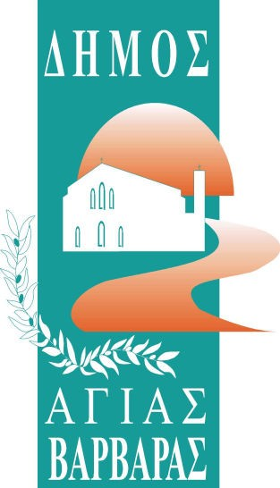 ΟΚΤΩΒΡΙΟΣ 2021
ΑΝΑΚΟΙΝΩΣΗ

Συνταγογράφηση αντιγριπικού εμβολίου
σε κατοίκους που ανήκουν σε ομάδες αυξημένου κινδύνου

Το Εθνικό Πρόγραμμα Εμβολιασμών της χώρας µας περιλαμβάνει τον αντιγριπικό εμβολιασμό ο οποίος πρέπει να εφαρμόζεται συστηματικά και κατά προτεραιότητα σε άτομα που ανήκουν σε ομάδες αυξημένου κινδύνου.
Ο Δήμος Αγίας Βαρβάρας παρέχει τη δυνατότητα σε ενήλικες συμπολίτες µας που ανήκουν σε ομάδες κινδύνου και επιθυμούν να εμβολιαστούν, να συνταγογραφήσουν στις υπηρεσίες μας το αντιγριπικό εμβόλιο.
Αν ανήκετε σε ομάδα αυξημένου κινδύνου και ενδιαφέρεστε για τη συνταγογράφηση του αντιγριπικού εμβολίου, μπορείτε να απευθυνθείτε:
- Οι ηλικιωμένοι τηλεφωνικά στο Α΄ ΚΑΠΗ (210 5690075) και στο Κέντρο Φιλίας και Αλληλεγγύης (210 5691161, 216 8001773), από τις 7 π.μ έως τα 3 μ.μ
- Ο λοιπός πληθυσμός, τηλεφωνικά στο ΚΕΠ Υγείας του Δήμου ( 210 5690436 και 690 6045 956),από τις 8 π.µ έως 4 µ.μ
Σε κάθε περίπτωση απαιτείται να δώσετε ονοματεπώνυμο, ΑΜΚΑ και ένα κινητό τηλέφωνο επικοινωνίας.
Μόλις ολοκληρωθεί η συνταγογράφηση από τους εθελοντές ιατρούς μας, θα ειδοποιηθείτε τηλεφωνικά για να παραλάβετε τη συνταγή από τις υπηρεσίες μας ή θα λάβετε τη συνταγή στο κινητό σας εάν έχετε άυλη συνταγογράφηση.

Ο ΔΗΜΑΡΧΟΣ ΛΑΜΠΡΟΣ ΣΠ. ΜΙΧΟΣ

Διευθύνσεις: Α΄ ΚΑΠΗ Καλαντζάκου 7 , ΚΕΦΑ Ηρακλείου 20, ΚΕΠ ΥΓΕΙΑΣ: Ηρακλείου 20

